Московский государственный технический
университет им. Н.Э. Баумана

Факультет «Информатика и системы управления»
Кафедра ИУ5 «Системы обработки информации и управления»

Курс «Разработка интернет приложений»
Отчет по лабораторной работе №1

Выполнил:
студент группы ИУ5-55Б
Шаньгин Н.А.

Проверил:
преподаватель каф. ИУ5
Канев А.И.

Москва, 2026 г.
Демонстрация ЛР3

Скриншоты 1-10
коллекция 10 запросов
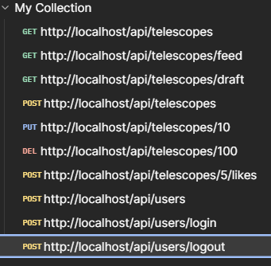

выполнить GET списка `услуг` (с фильтром)
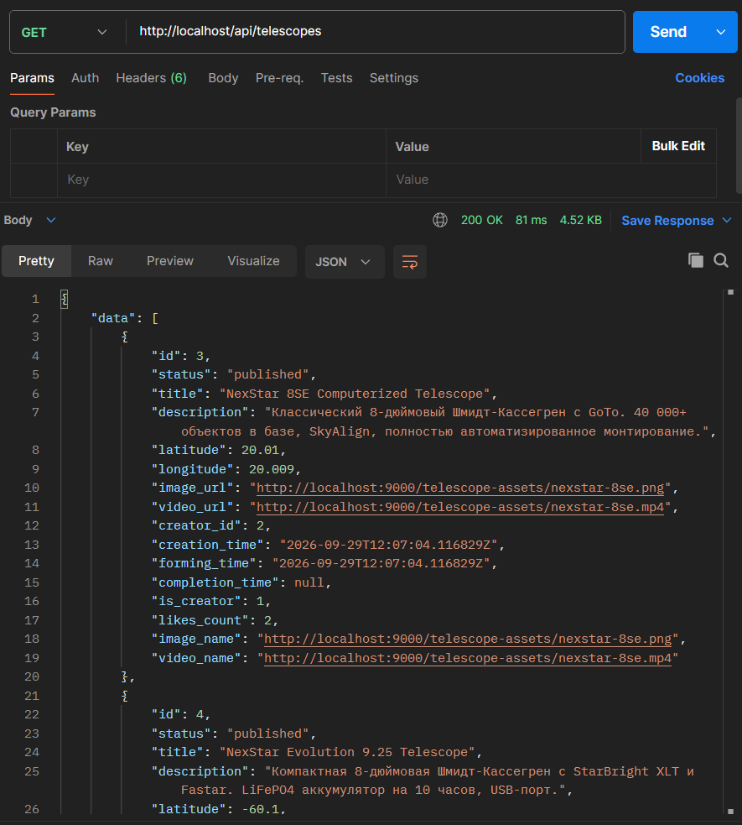

добавить новую `услугу` с картинкой и видео
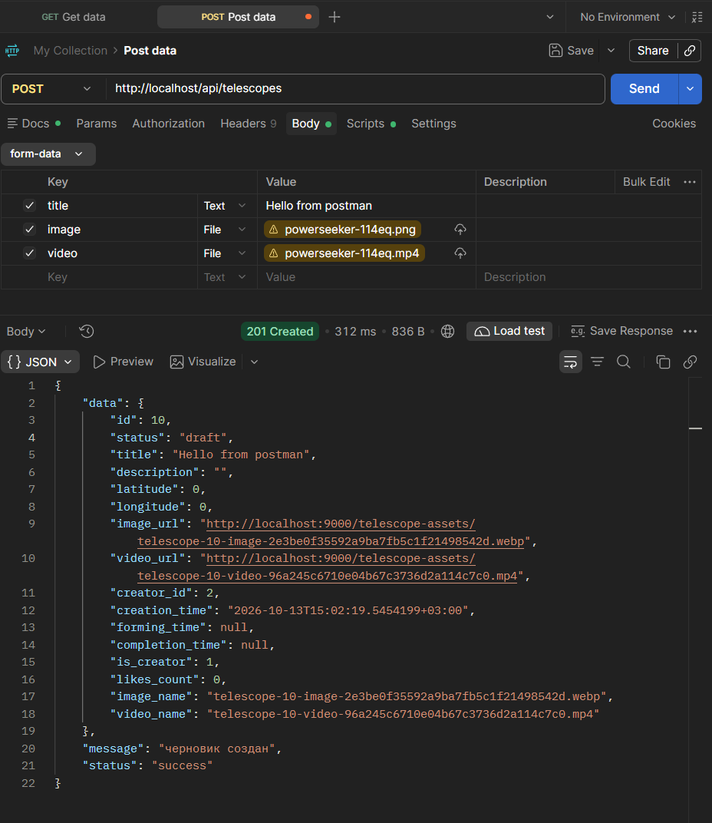

получить поля `черновика`
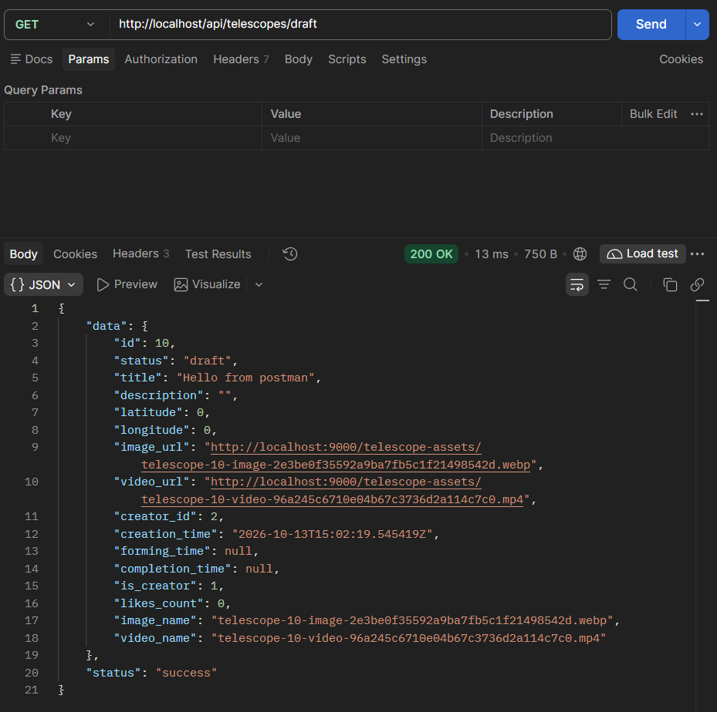

опубликовать `услугу`
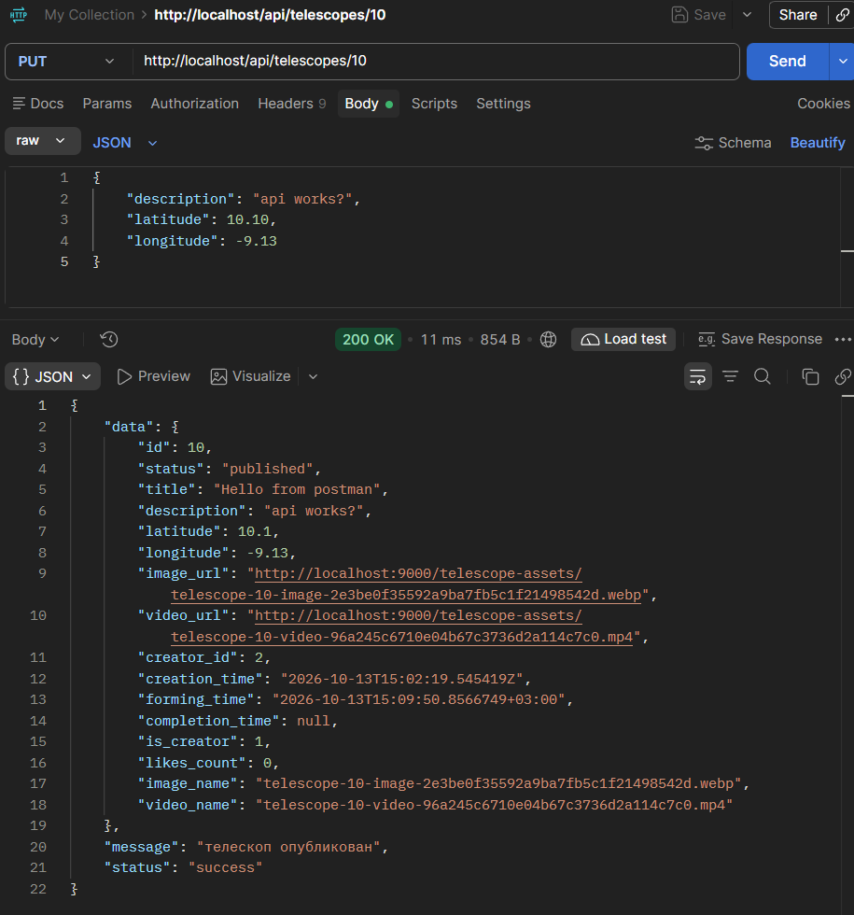

получить `ленту` без ид
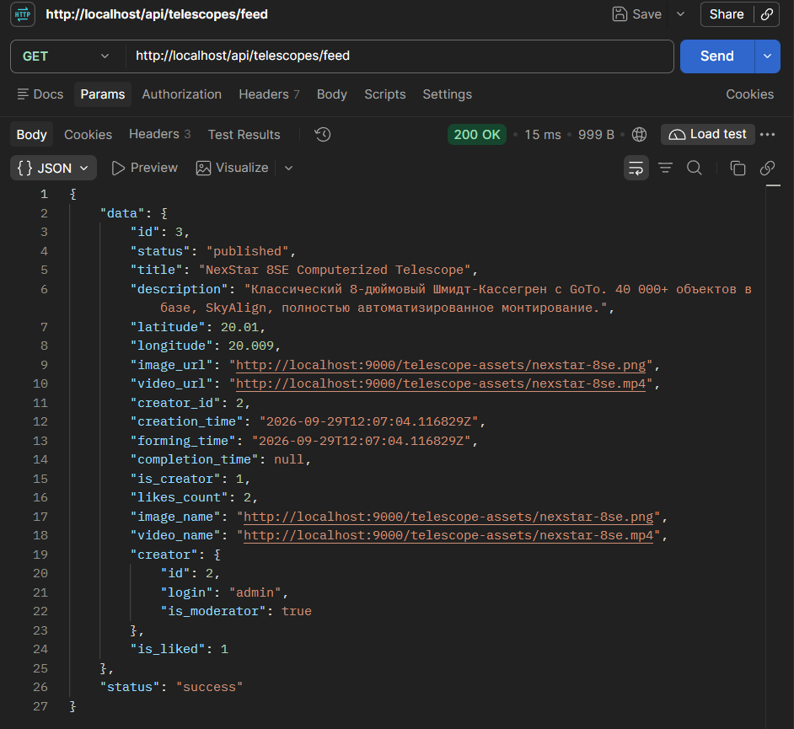

получить ленту по ид `?next=true`
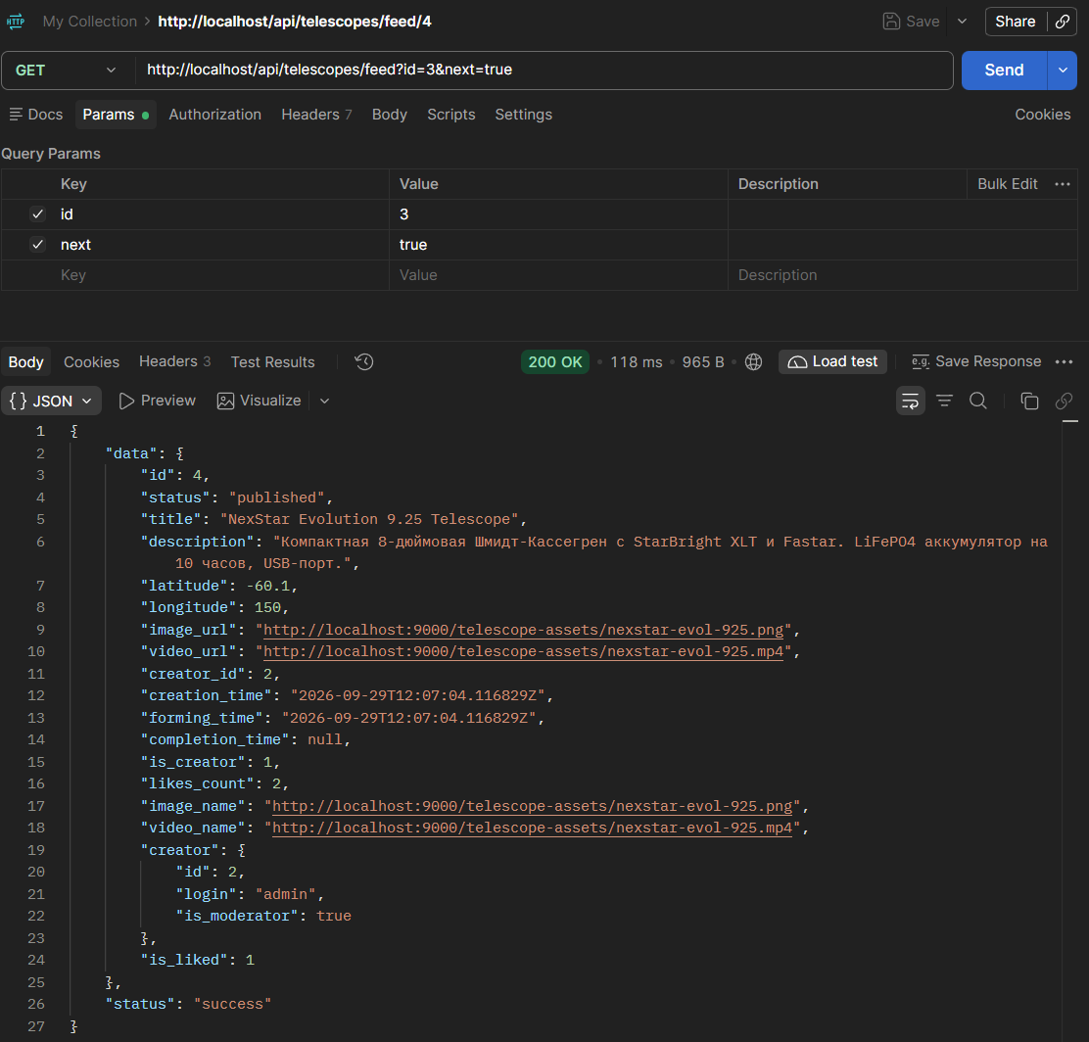

поставить `лайк`
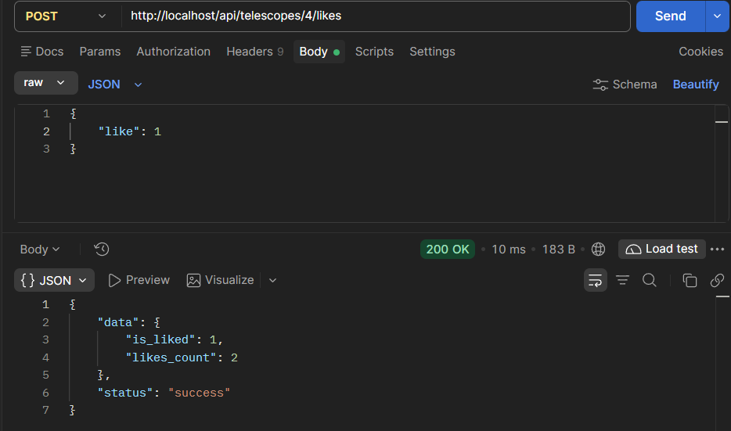
удалить `услугу`
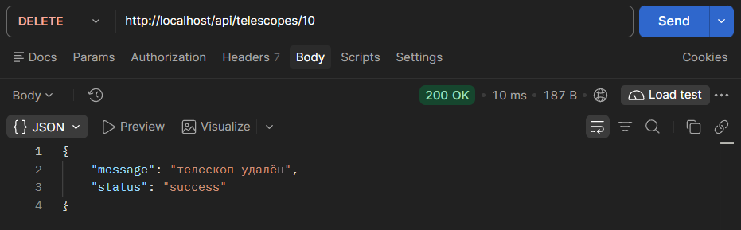
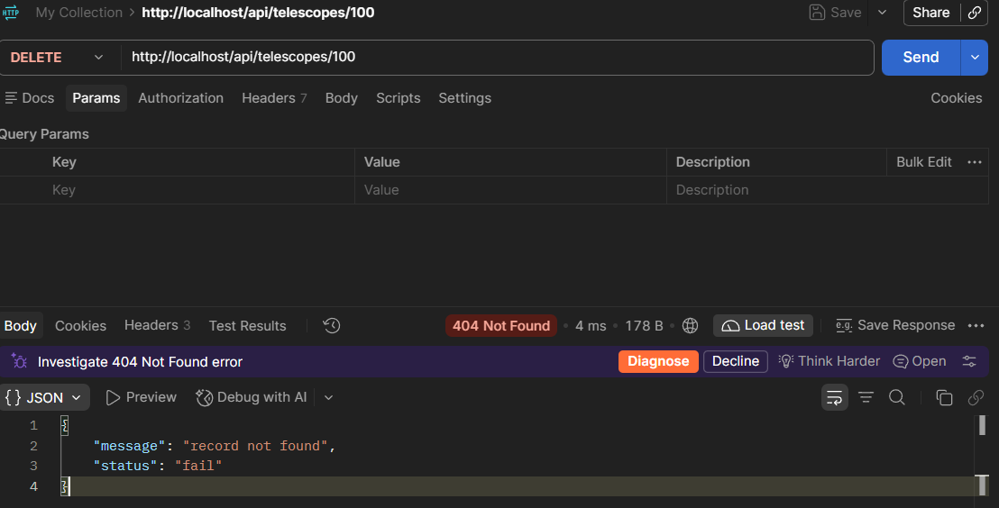
Зарегистрировать нового пользователя
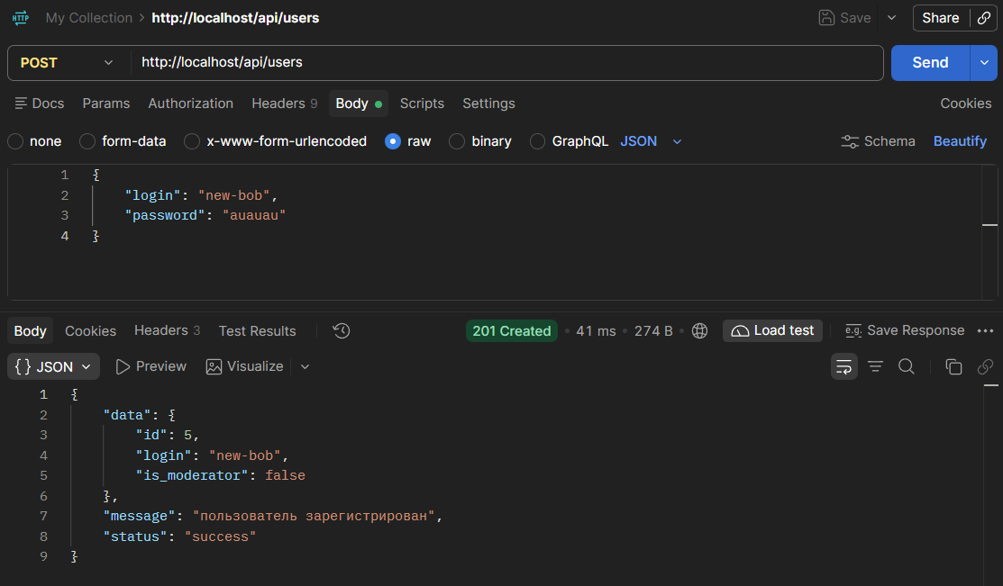

Скриншоты 11-13
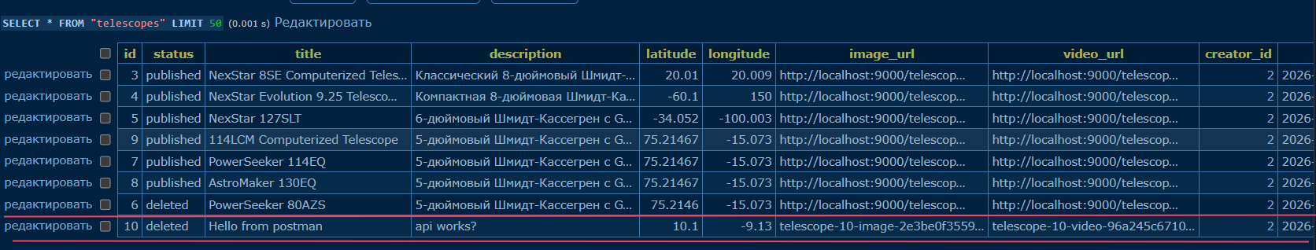
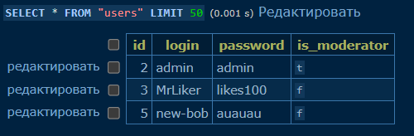
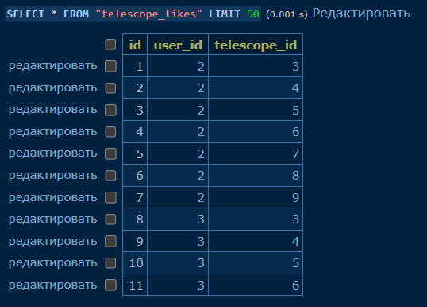
На скриншотах можно видеть результат выполнения POST, PUT и DELETE запросов (скриншоты 3, 5, 8-10). Добавлен и опубликован черновик, поставлен лайк на услугу, зарегистрирован пользователь.
Скриншоты 14-15: gorm - модель, json - сериализатор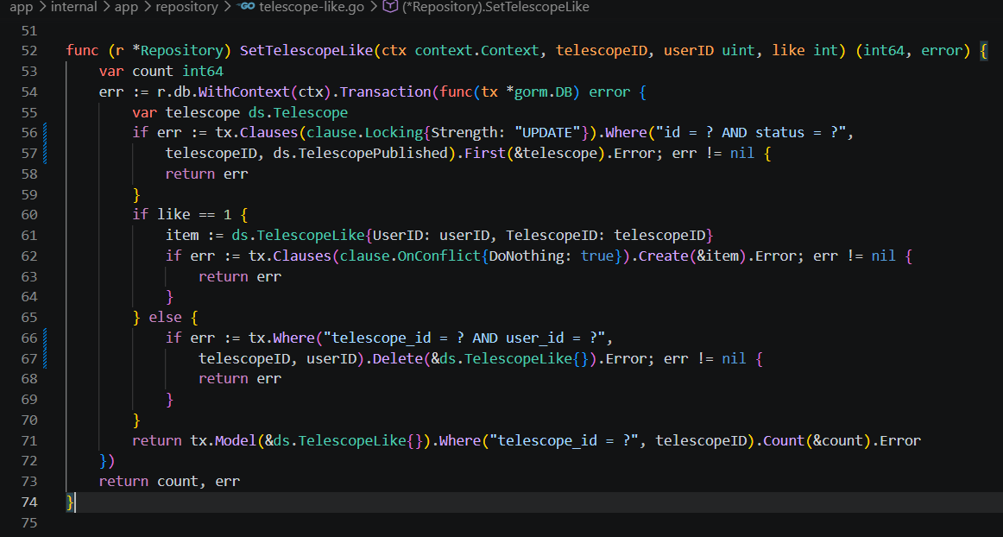
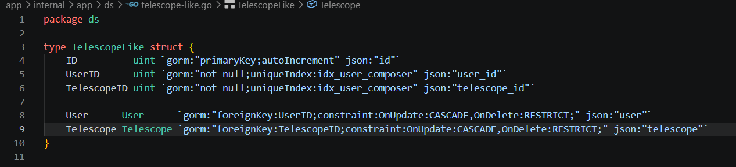
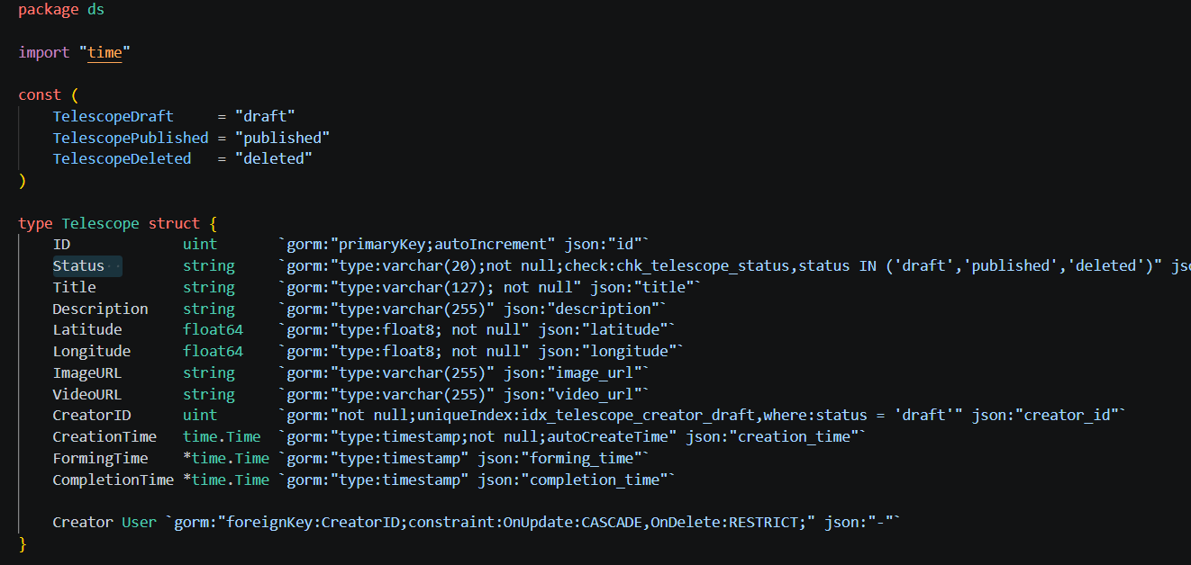

Скриншоты 16-17
Функция-singleton с константой DefaultUserID = 2;
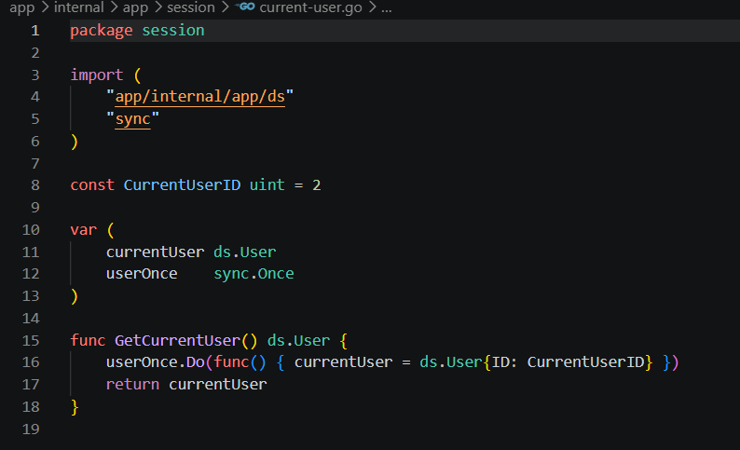
Использование функции в API методах.
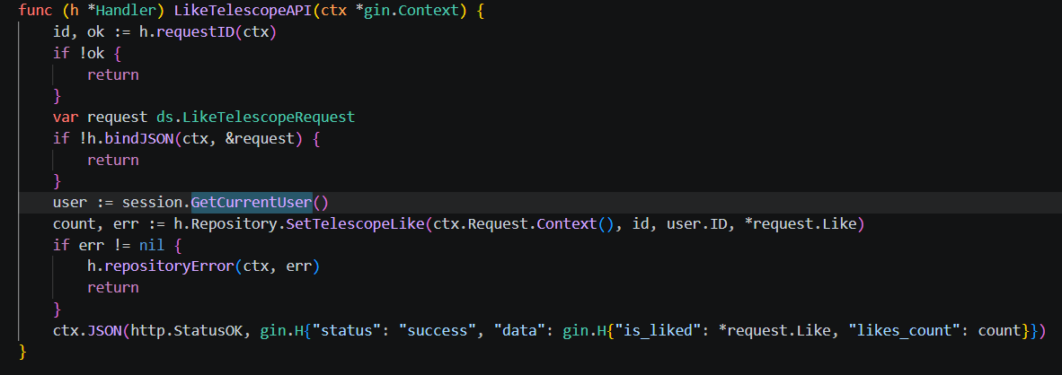
Диаграмма классов
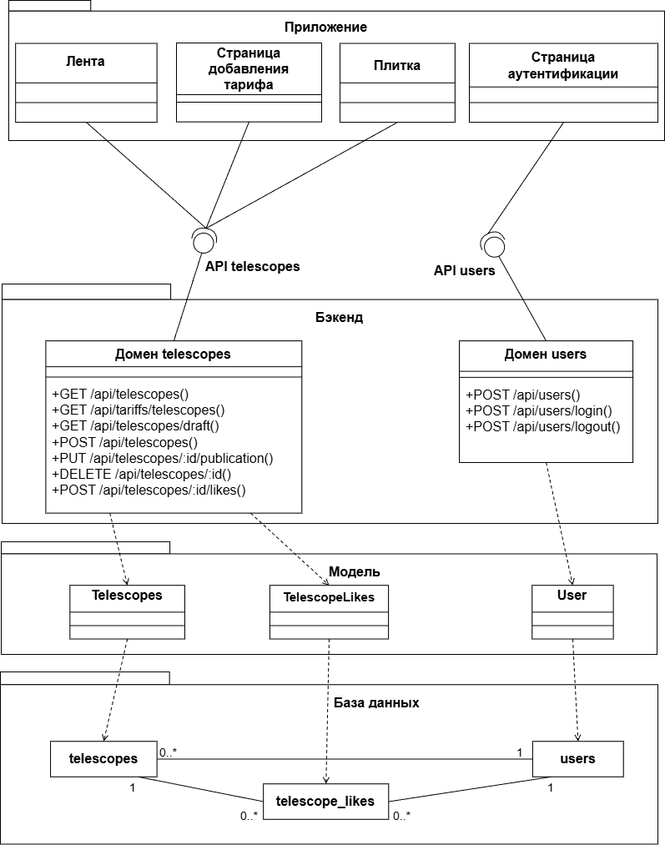

README с описанием методов и таблиц
